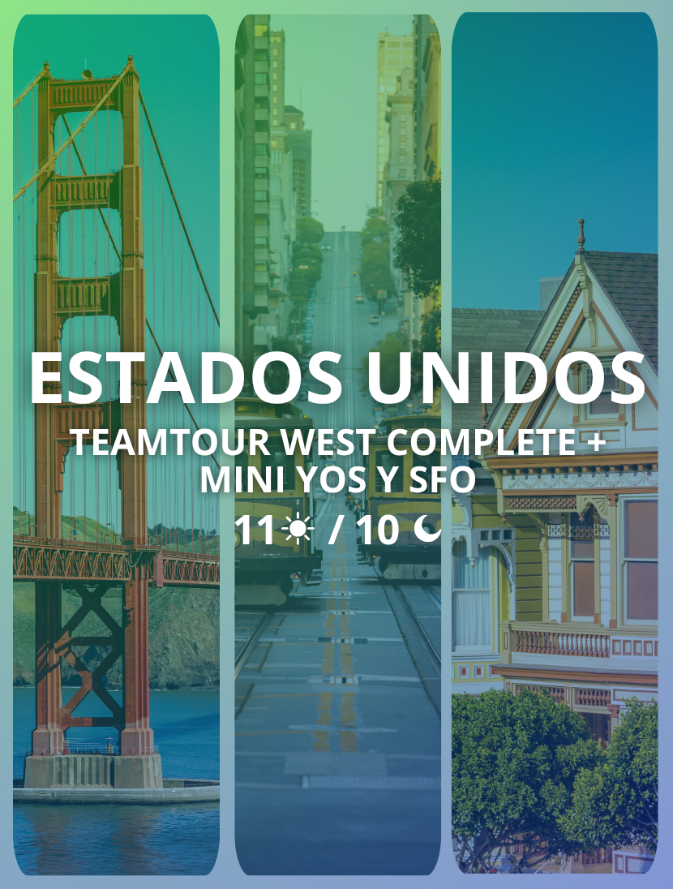

Team Tour West Complete + Mini YOS y SFO

ITINERARIO
Día 1 (lunes): Inicio en Los Ángeles.
Día 2 (martes): Estancia en Los Ángeles.
Día 3 (miércoles): Trayecto de Los Ángeles a Las Vegas (434 km).
Día 4 (jueves): Salida de Las Vegas hacia el Gran Cañón, finalizando el día en Williams (346 km).
Día 5 (viernes): Recorrido desde Williams a Monument Valley y llegada a Page (271 km).
Día 6 (sábado): Visita a Antelope Canyon y Bryce Canyon (246 km).
Día 7 (Domingo): Regreso de Bryce Canyon a Las Vegas (424 km).
Día 8 (lunes): Traslado de Las Vegas a Fresno (635 km).
Día 9 (martes): Visita al Parque Nacional Yosemite y continuación hacia Monterey (249 km).
Día 10 (miércoles): Trayecto de Monterey a San Francisco (196 km).
Día 11 (jueves): Día final en San Francisco.

TARIFAS
Pasajero | Turista | Turista superior | Primera
Adulto | USD 2.360 | USD 2.450 | USD 2.635
Niño | USD 1.179 | USD 1.229 | USD 1.299
Tarifas por persona en base doble. Sujetas a cambio y disponibilidad.
PRECIO POR HABITACIÓN DOBLE (USD)

INCLUYE
- Alojamiento: 10 noches en hoteles de categoría turista.
- Alimentación: Desayunos diarios (10 desayunos).
- Transporte: Traslados en autobús o minivan (dependiendo del número de pasajeros).
- Guía: Acompañamiento de una guía multilingüe durante todo el recorrido.
- Visitas: Recorrido por la ciudad de Los Ángeles.
- Entradas a Parques: Admisiones incluidas al Gran Cañón, Bryce Canyon, Zion Canyon, Monument Valley y Antelope Canyon.
- Servicios: Manejo de una maleta por persona (potreraje) en todos los hoteles.

NO INCLUYE

- Vuelos: No se incluyen boletos aéreos internacionales ni domésticos
- Comidas: Almuerzos o cenas que no estén expresamente mencionadas
- Propinas: Gastos de propinas para guías y conductores.
- Gastos personales: Lavandería, llamadas telefónicas o compras personales.
- Tours opcionales: Cualquier actividad marcada como opcional (ej. Alcatraz no se menciona incluido en esta versión de bajo costo)
.

